№________ от 18.06.2020
Руководителям Исполнительным органам
Государственной власти
Ивановской области
(по списку)
Об участии в проекте
«Бизнес-Наставничество 2020»

Автономная некоммерческая организация «Центр развития предпринимательства и поддержки экспорта Ивановской области» приступила к реализации проекта «Бизнес-Наставничество 2020». Сроки реализации проекта: с 15.06.2020 по 15.11.2020. Этот проект реализуется в рамках федерального проекта «Популяризация предпринимательства» национального проекта «Малое и среднее предпринимательство и поддержка индивидуальной предпринимательской инициативы».
В 2019 году проект «Бизнес с наставником» стал одним из самых заметных проектов, реализованных центром развития предпринимательства «Мой бизнес».
Главной целью проекта является налаживание связи между действующими бизнесменами и начинающими предпринимателями, а также создание условий для активного развития и продвижения бизнеса.
В этом году мы ставим перед собой 3 основные задачи:
- Помочь физическим лицам организовать свой бизнес (ИП, ООО, самозанятость)
- Помочь предпринимателям эффективно управлять своим бизнесом и реализовать свои бизнес-идеи
- Помочь кандидатам на трудоустройство развить навыки самопрезентации и стать эффективным сотрудником Компании с первого дня работы.
Мы планируем, что в проекте примут участие более 700 участников. Участниками проекта могут стать:
1. Начинающие предприниматели, которые:
- только планирует открыть свой бизнес или стать самозанятыми,
- уже открыли свой бизнес и хотят улучшить показатели своей деятельности.
2. Физические лица, которые:
- хотят найти подходящую для себя работу,
- хотят сменить должность на существующем месте работы,
- хотят повысить свой профессиональный уровень (самообразование).
В 2020 году проект «Бизнес-наставничество 2020» пройдет в онлайн формате. Наставниками выступят предприниматели и управленцы с большим опытом. В их числе те, кто готов поделиться своими знаниями «выживания в кризис» с участниками проекта. К участию в проекте также приглашаются работодатели, которые успешно развивают свой бизнес и набирают в свою команду ответственных и профессиональных сотрудников.
Участники проекта в период с 15.06.2020 по 15.11.2020, зарегистрировавшись на сайте проекта, смогут бесплатно в онлайн формате (по выбору):
- пройти тестирование на предпринимательские способности и профессиональную ориентацию,
- просмотреть более 30 видео-уроков на тему «Как начать бизнес с нуля» (темы модулей в Приложении 2),
- получить методические рекомендации о составлении резюме и успешном прохождении собеседований, о составлении бизнес-плана и регистрации бизнеса,
- принять участие в вебинарах на актуальные темы в сфере предпринимательства, трудоустройства и пр,
- выбрать подходящую вакансию от ведущих работодателей Ивановской области, из размещенных на сайте, и получить возможность трудоустройства,
- подготовить проект по реализации своей бизнес-идеи в команде с наставником.
Прошу Вас оказать содействие в реализации проекта «Бизнес-Наставничество 2020» и разместить информацию о проекте на подведомственном сайте и в других информационных источниках (Приложение 1,2).

Приложения на 3 стр.

С уважением,
Директор Корнилова И.Н.

Приложение 1

Афиша проекта
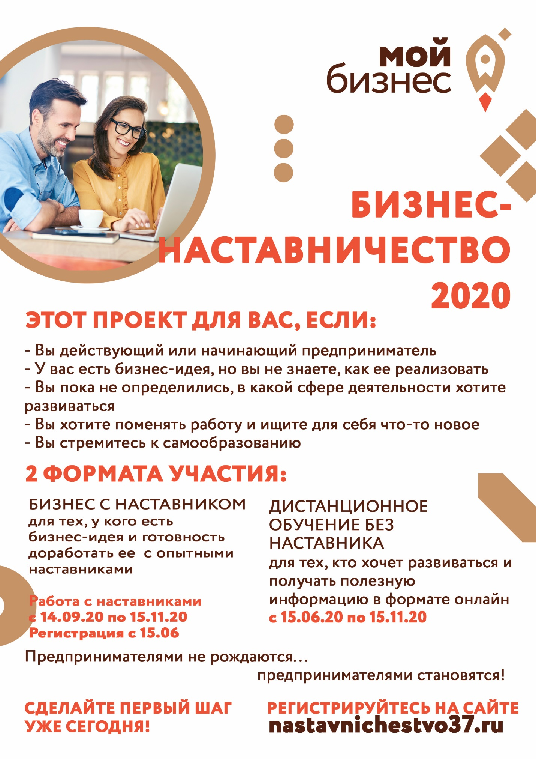

Приложение 2

Новость на сайт

«Бизнес-Наставничество 2020» - создай свой бизнес-проект!
Центр поддержки предпринимательства «Мой бизнес» объявляет о старте проекта «Бизнес-Наставничество 2020».
✓ Вы действующий или начинающий предприниматель?
✓ Есть бизнес-идея, но вы не знаете, как ее реализовать?
✓ Пока не определились в какой сфере деятельности хотите развиваться?
✓ Хотите поменять работу и ищете для себя что-то новое?
✓ Или стремитесь к самообразованию?
Тогда этот проект для вас!
Проект будет проходить в 2-х форматах:
«Дистанционное обучение без наставника» - для тех, кто хочет получать полезную информацию в онлайн формате и самостоятельно определять направление своих действий.
Регистрируйтесь на портале с 15 июня по 15 ноября и выбирайте:
✓ Тестирование на предпринимательские способности и профессиональную ориентацию.
✓ Видеокурс «Как начать бизнес с нуля?».
✓ Вакансии от ведущих работодателей Ивановской области и получите шанс трудоустройства.
✓ Методические материалы.
✓ Обучающие вебинары на протяжении всего проекта.
«Бизнес с Наставником» - если у Вас есть бизнес-идея и желание доработать ее вместе с опытными наставниками.
Регистрируйтесь на портале с 15 июня по 11 сентября и выбирайте:
✓ Разработка бизнес-проекта
✓ Коуч-сессии с наставниками
✓ Участие в вебинарах
✓ Методические материалы и видео-курсы

Участие в проекте БЕСПЛАТНОЕ.
Успейте стать участником проекта «Бизнес-Наставничество 2020» и зарегистрироваться на сайте: https://nastavnichestvo37.ru/

Сроки реализации проекта:
С 15 июня 2020 по 15 ноября 2020 года.
Регистрация участников по формам участия:
«Дистанционное обучение без наставника» - с 15 июня по 16 октября
«Бизнес с Наставником» - с 15 июня по 12 сентября
Курс участия в проекте по формам участия:
«Дистанционное обучение без наставника» - с 15 июня по 15 ноября
«Бизнес с Наставником» - с 14 сентября по 15 ноября
Награждение победителей проекта по форме участия «С Наставником»: Декабрь 2020.

Программа для участников, выбравших форму участия «Бизнес с Наставником»:
С 14 сентября и до 15 ноября участники проекта под руководством наставников начнут создавать и детально прорабатывать свои бизнес-проекты. Наставники помогут не просто «докрутить» идею, но и, возможно, кардинально сменить направление бизнеса с учетом специфики и потребности рынка.
10 лучших участников проекта получат призы и подарки от организаторов на итоговой торжественной церемонии награждения победителей проекта, которая пройдет в декабре 2020 года.
Конкурс «На лучший проект с Наставником» будет проходить в онлайн формате в несколько этапов:
1 этап: с 14 сентября 2020 по 18 сентября 2020
Установочная онлайн встреча участников. Знакомство с Наставниками.
Распределение участников по командам Наставников.
2 этап: с 21 сентября 2020 по 8 ноября 2020
Начало разработки проекта.
3 Коуч-сессии с наставниками.
Вебинары по развитию бизнеса.
3 этап. с 9 ноября 2020 по 15 ноября 2020
Завершение разработки проекта.
Онлайн защита проектов.
4 этап. (до 18 декабря)
Награждение победителей (в очном формате).

